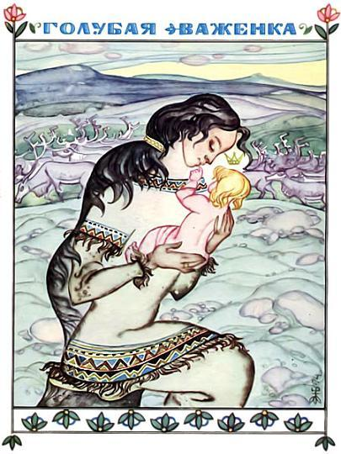Жили когда-то муж с женой и дочерью. Однажды потерялась у них в лесу черная овца. Отправились мать с отцом ее искать. Разошлись в разные стороны, идут, кличут овцу. Вдруг навстречу жене — Сюоятар. Говорит:— Плюнь в мои ножны, обойди вокруг меня три раза — найдется твоя овца.Женщина обрадовалась, плюнула в ножны, обошла вокруг Сюоятар три раза и сама превратилась в черную овцу. А Сюоятар той женщиной обернулась и кричит:— Эй, муженек, я уже нашла овцу!Пошли домой, а муж ничего не замечает. Привели овцу, заперли в хлев.Дочь сразу приметила — это не ее мать. Хоть и похожа на нее, а глаза неласковые, злые. Пошла девушка в хлев, на овечку глянула — глаза, как у родной матери! Заплакала она. Овца и говорит:— Ах, доченька, превратила меня Сюоятар в овцу, а сама мое место заняла. Пои ты меня из чистого ковшика, корми хоть корочкой хлеба. Не могу я пойло пить.Стала дочь чаще в хлев ходить, поить мать из чистой посуды, поесть ей приносит что-нибудь получше. Сюоятар видит, что овца пойло не пьет, говорит мужу:— Совсем перестала эта черная овца есть и пить, надо ее убить, не то околеет.Дочь услышала это, прибежала в хлев, кинулась матери на шею, плачет-заливается:— Хотят тебя, маменька, убить.А мать ее утешает:— Ничего не поделаешь, доченька. А когда меня будут резать, приходи с отцом в хлев, возьми в платочек три капли моей крови и закопай этот платочек под окном.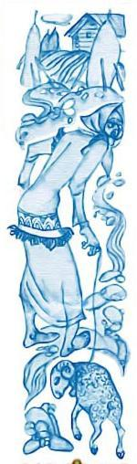Поплакали они вместе, попрощалась дочь с матерью и ушла домой. Утром отец засобирался овцу резать, наточил нож, а дочь следом за ним в хлев. Заплакала, просит отца не убивать овцу. Отец и сжалился, не убил. Вернулся в избу, повесил нож на гвоздь. На второй день Сюоятар разворчалась, отправляет мужа снова в хлев. Дочь опять побежала за отцом, просит его оставить овцу в живых. Не мог отец устоять перед дочерью, так и вернулся в избу. Сюоятар злится. На третий день отправляет мужа, наказывает, чтобы не возвращался, пока не убьет овцу. Опять побежала дочь следом, заплакала, но ничто уже не помогло. Зарезал отец овцу. Подложила дочь платочек, взяла три капли материнской крови, закопала под окном, как мать наказывала. И выросла на том месте белая береза.Тем временем родила Сюоятар дочь. Еще больше невзлюбила она падчерицу.Жили они так сколько-то времени. Однажды царь решил устроить у себя пир. Надо царевичу невесту выбрать. Слуги царские созывают людей:— Люди добрые, приходите к царю на бал. Здоровые пусть сами придут, хромые — на коне приедут, слепые — на лодке приплывут.Сюоятар засобиралась на бал. Дочь свою прихорашивает, а падчерице говорит:— Тебе на бал нельзя идти, работы много. Да и надеть-то тебе, замарашке, нечего.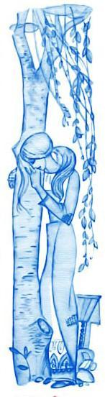А сама разворотила печь и наказывает, чтобы к их приходу печь была на месте, как прежде. Ушли они, а девушка не знает, как за дело приняться. Пошла к тому месту, где платочек закопала, села под березой, плачет. Вдруг услышала она голос матери:— Что ты, доченька, горько плачешь?— Ах, матушка, ушли все на царский пир. Сюоятар разобрала печку и наказала к их приходу поставить на место. Если не сделаю, так меня убьют. А как я печку поставлю?Мать и говорит:— Отломи от березы ветку, ударь крест-накрест, скажи: «С маминого благословеньица, стань, печь, как прежде стояла».Дочь так и сделала. Приходит обратно к березке, радостная. Мать спрашивает:— Не хочется ли тебе, доченька, на царский пир-бал?— Как же не хочется, да ведь у меня никакой одежды нет, только сарафан холщовый, что на мне.Тут появился конь: один волос золотой, другой серебряный, а третьему и названия нет. Мать велит дочке в одном ухе умыться, в другом одеться и ехать на бал.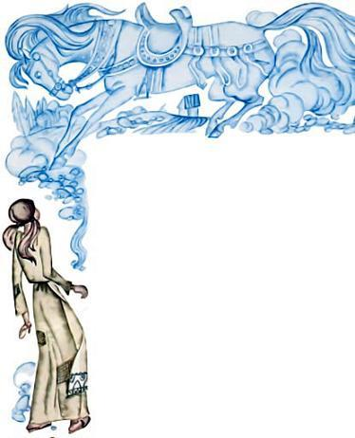Приезжает девушка на царский двор, там слуги ее встречают, коня привязывают к золотому столбу. Как вошла она в палаты царские, так все кругом засветилось, будто солнышко из-за тучи выглянуло. Царевич как посмотрел на нее, так и глаз не может отвести. Весь вечер вокруг нее ходит, только с ней танцует.А дочери Сюоятар за столами не видно — не пустили ее в палаты. Сидит она в передней избе на лавке около печки. Кухарка ворчит: «Ходят тут всякие, побираются, не сидится дома!» Стала чугун доставать из печи ухватом, да черенком и ударила дочь Сюоятар — у той шишка огромная вскочила над глазом.А девушка уже домой засобиралась. Захотелось царевичу узнать, кто она такая и откуда приехала. Решил он на хитрость пойти: велел слугам дверной косяк дегтем намазать, авось что-нибудь прилипнет. Побежала девушка — шапочка с головы и пристала к смоле. Взял царевич шапочку. А девушка выбежала во двор, вскочила на коня и уехала. Только ее и видели.Вернулась домой, надела свой холщовый сарафан, коров пригнала, убрала в избе и забралась на печь. Приходит Сюоятар с дочкой, та глаз рукой прикрывает, ревет во весь голос.Девушка спрашивает:— Что с тобой, чего ты плачешь?А Сюоятар и говорит:— Да вот очень уж прыткая, бегала с царевичем по царским палатам, играла и упала, чуть глаз не вышибла себе. Вот и выскочила на лбу шишка. А кто на печи сидит, с тем ничего и не случается.И рассказывают они, какая красавица на бал приезжала. Девушка говорит:— Не я ли хоть это была?— Ты, замарашка, молчи уж там на печи, перебирай золу! Тебя и на порог-то царский не пустят!На второй день царь опять собирает пир, зовут всех: «Здоровые — пусть сами придут, хромые — на коне приедут, слепые — на лодке приплывут». Сюоятар с дочкой опять пошла. А перед уходом смешала она ячмень, овес и рожь вместе и наказала падчерице все зерно за вечер перебрать, одно от другого отделить, да еще коров с пастбища пригнать.Осталась девушка одна, пошла к березе, рыдает. Мать спрашивает, отчего дочь так горько плачет. Девушка в ответ:— Как мне не плакать, все ушли на пир, а Сюоятар перемешала ячмень, рожь и овес и велела за вечер все перебрать. Где мне успеть?— Не плачь, доченька, возьми ветку с березы, ударь три раза крест-накрест и скажи: «С маминого благословеньица, отделитесь, зернышки, как раньше были».Взяла девушка веточку, сделала, как мать наказывала, зерна и отделились. Пошла она опять к березе. Дала ей мать коня: один волос золотой, другой серебряный, третьему и названия нет. Умылась девушка в одном ухе, в другом оделась, стала краше прежнего и поехала на пир. Приезжает к царскому дворцу, а царевич уже поджидает ее, привязывает коня к золотому столбу, берет девушку за руку и ведет в палаты, ни на шаг от нее не отходит.А дочка Сюоятар опять на кухне сидит, кости перебирает. Ее и близко к царскому столу не подпускают. Кухарка ворчит, в сердцах толкнула чугун прямо на ногу дочери Сюоятар. Та завыла от боли.Пир уже к концу подходит, девушке надо домой поспеть. А царевич скобу дверную дегтем смазал, перстень тут и остался. Девушка вскочила на коня и уехала. Переоделась, коров домой пригнала и залезла на печь.Приходят все с пира. Дочь Сюоятар хромает.— Что с тобой? — спрашивает падчерица.Мать говорит:— Бегала с царевичем, в жмурки играла, упала и ногу ушибла. А кто на печке сидит, с тем ничего не случается.Давай они рассказывать наперебой, что там было, как приезжала девушка невиданной красоты, и никто не знает, кто она и откуда.— Не я ли хоть это была? — спрашивает девушка.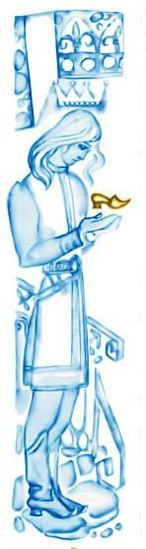— Ты, замарашка! Сиди себе на печи, в золе, и помалкивай, — говорит мачеха.Ну ладно. На третий день царь опять устраивает пир. Хочется царевичу узнать, что это за девушка, и жениться на ней. Сюоятар опять собирается с дочкой на пир. На этот раз налила она в молоко воды.— Мы пойдем на царский пир, а ты тем временем отдели молоко от воды. И коров вечером пригони.Ушли они. Девушка осталась одна, пригорюнилась, пошла на могилу матери: плачет-причитает, свою горькую долю оплакивает. Мать опять и спрашивает:— Что ты, родная моя доченька, причитаешь, чем тебя обидели?Рассказала она матери, какую работу оставила ей Сюоятар. Мать говорит:— Отломи веточку от березы, ударь три раза крест-накрест, скажи: «С маминого благословеньица, отделитесь молоко и вода, как прежде были». И приходи сюда.Взяла девушка ветку, ударила крест-накрест, как мать ее научила. Молоко от воды и отделилось. Приходит обратно к березе. Мать дает ей коня, краше прежнего. В одном ухе девушка умылась, в другом оделась и поехала на бал. Царевич встречает ее, ведет в палаты, за стол сажает, не отходит от нее.А дочь Сюоятар опять на своем прежнем месте сидит, злится, что ее не пускают в палаты, Кухарки и слуги ворчат на нее: «Путается тут в ногах, мешает». Одна кухарка схватила ее за руку, оттолкнула в сторону, руку ей и вывихнула. Та опять в слезы.А девушка на пиру веселится, все ею любуются, и царевич больше всех. Побыла она свое время, опять быстренько в дверь — и убежала. А порог был дегтем вымазан — башмачок к нему и прилип.Хочется царевичу найти красавицу, где бы она ни была. На следующий день он собрал всех девушек, чтобы примерить шапку, перстень и башмачок: которой они подойдут, ту он и возьмет за себя замуж. А Сюоятар очень хочется свою дочь за царевича отдать. Обтесала она у ней голову, чтобы шапочка пришлась впору, обстрогала палец, чтобы перстень надеть, обстрогала ногу, чтобы башмак подошел, — все и подошло. Видит царевич — не та это девушка, эдакая дурнушка, да что делать. Слово царское крепко, обещал — надо взять.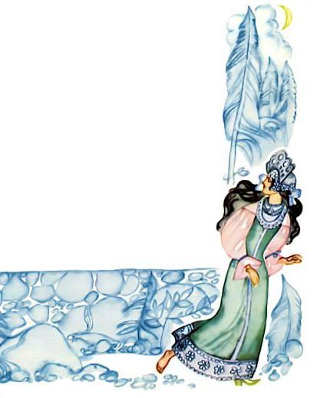Поехал царевич к себе домой с невестой. Плывут на лодке.А девушка коров на берегу пасет и напевает:Везет царевич невесту:Нога у нее обтесанная,Палец у нее обструганный,А голова как курик!Царевич спрашивает:— О чем там девушка поет?А невеста отвечает:— Да это пастушка. Она с коровами переговаривается, себя забавляет.Проехали немного, девушка идет по берегу, снова поет:Везет царевич невесту:Нога у нее обтесанная,Палец у нее обструганный,А голова как курик!Хочет царевич подъехать к берегу, спросить у пастушки, о чем она поет, да невеста не пускает:— Нечего слушать песни пастушки. Она коров ублажает, себя забавляет, делать ей больше нечего.Поехали они дальше, а с берега снова песня доносится:Везет царевич невесту:Нога у нее обтесанная,Палец у нее обструганный,А голова как курик!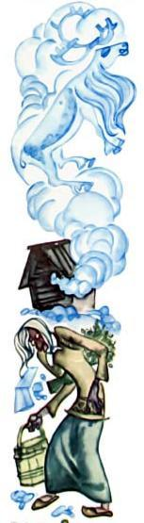Не послушался царевич невесты, подъехал к берегу, девушка ему все и рассказала. Он как снимет шапку с невесты — так и есть: голова вся в крови, нога в крови и палец тоже.Примерил на девушку-пастушку — ей все впору. Взял ее царевич в жены, а дочь Сюоятар бросил в воду.Но Сюоятар ничего об этом не знает. Думает — ее дочка и есть жена царя.Вот родила жена царевича ребенка. Сюоятар пошла навестить внука и дочь. Плывет в лодке, смотрит красивый цветок в озере вырос. Подъехала она ближе и хотела сорвать его для внука. А там голос такой тихий: «Что ты, мать, делаешь, чуть сердце мое не вырвала».Узнала Сюоятар всю правду, оживила она дочь и поехала дальше.Приходит в дом царевича, ничего не говорит. Истопила баню и там обратила жену царевича в голубую важенку, олениху, и отпустила по вольному свету бегать, а свою дочь во дворец привела. Видит царевич — что-то сталось с женой, вроде и не она это. Да ничего не говорит. А ребенок день и ночь плачет, никто унять его не может — голодный, молока-то нет.Жили-пожили. А у царя был пастух, коров пас. Сидит он как-то на пеньке, в свой рожок играет. Откуда ни возьмись — подбегает к нему голубая важенка и говорит:Плачет ли моя ласточка,Стонет ли моя зоренька?Печален ли мой господин?— Я жена царевича, Сюоятар превратила меня в важенку.Отвечает пастух:Плачет твоя ласточка,Стонет твоя зоренька,И печален твой господин.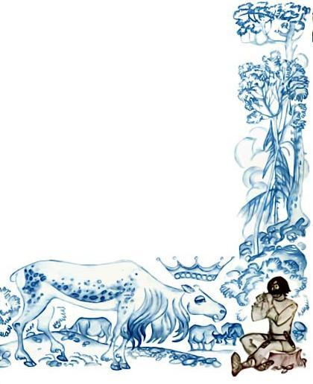Важенка просит пастуха:— Принеси ты завтра ребенка в лес. Я приду сюда и буду кормить и холить его, пока другие олени в озере купаются… А если не будут давать, так ты скажи: «Раз не можете дома утешить ребенка, дайте мне его в лес. Там под звон колокольчиков, под шорох ветвей, под шепот листочков ребенок, глядишь, и успокоится».Под вечер бежит стадо оленей — мимо пробежали, бежит второе стадо — тоже мимо, третье стадо побежало — и голубая важенка с ними убежала.На следующий день пастух пришел в царские палаты и говорит:— Дайте мне ребенка в лес, я понянчу его там, раз он у вас все время плачет.— Дома не можем успокоить, где уж тебе, — говорят ему.— А вы дайте, там под звон колокольчиков, под шорох ветвей, под шепот листочков, может, дитя и успокоится.Дали ему, авось и вправду утешит. Приносит пастух ребенка в лес и кличет:Важенка, голубонька,Иди дитятко кормить,Свою ягодку поить!Оно у Сюоятар не ест,У злой ведьмы не пьет,Из рожка не сосет!Важенка прибежала, сбросила с себя оленью шкуру, превратилась в женщину, взяла ребенка на руки, кормит его грудью, а сама плачет, и смеется от радости. Накормила, ребенок успокоился, заснул. Целый день мать нянчилась, играла с ним, ласкала его.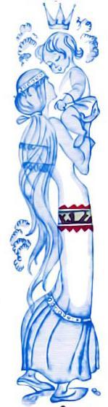Вечером отдала ребенка пастуху, сказала, чтобы и завтра принес. Накинула на себя шкуру и побежала за третьим стадом оленей.Ребенок дома всю ночь проспал спокойно, не плакал. Царевич удивился, задумался.Утром пастух опять просит ребенка.— Дайте мне его в лес на день. Там под звон колокольчиков, под шорох ветвей, под шепот листочков дитя и успокоится.Сюоятар не хотела давать ребенка, да царевич ее не послушался. Приходит пастух в лес, зовет важенку:Важенка, голубонька,Иди дитятко кормить,Свою ягодку поить!Оно у Сюоятар не ест,У злой ведьмы не пьет,Из рожка не сосет!Прибегает важенка, сбрасывает шкуру, берет свое дитя на руки, кормит его, убаюкивает, песенки поет. Целый день провела с ребенком. Жаль ей уходить, да надо. Отдала ребеночка пастуху и говорит:— Принеси его еще завтра, в последний раз. А потом уж я прийти не смогу, уходит наше стадо в другие края, за далекие моря.Накинула на себя шкуру и побежала свое стадо догонять.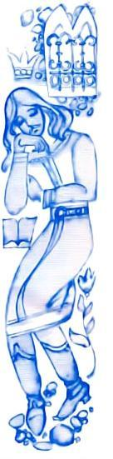Пастух принес ребенка домой, ребенок ночь спит без просыпу, не плачет, не беспокоится. Царевич уже не на шутку встревожился: тут что-то неладно! Решил он сходить к старушке вдове, что она скажет, она ведь все знает. Приходит к ней и говорит:— Вот у меня ребенок все плакал, плакал, ничем унять не могли, а как стал пастух брать его в лес, так две ночи спит, голоса не подает. Что за чудо?— Вот что, царевич, — говорит старушка, — не мудрено, что ребенок успокоился, уже два дня он сосет материнское молоко. Ведь твою жену Сюоятар обратила в голубую важенку, а женой у тебя ее дочь. Вот важенка-мать и кормит ребенка в лесу. Ты завтра опять дай ребенка пастуху, сам иди за ним следом и спрячься. Важенка прибежит, сбросит шкуру, станет ребенка кормить. А ты в это время шкуру сожги. Как только шкуру сожжешь, жена сделается мертвой, но ты не пугайся. Там направо есть скала, под скалой два родничка — в одном мертвая, в другом живая вода. Ты принеси этой воды, побрызгай сначала мертвой водой, потом живой, она и оживет. Только так ты спасешь свою жену, не то она на всю жизнь останется важенкой.На третий день царевич с радостью отдал ребенка пастуху, а сам пошел за ним следом. Приходит пастух в лес, зовет:Важенка, голубонька,Иди дитятко кормить,Свою ягодку поить!Оно у Сюоятар не ест,У злой ведьмы не пьет,Из рожка не сосет!Смотрит царевич — бежит важенка, что есть силы несется. Прибежала, сбросила шкуру, взяла ребенка на руки, села на пенек и начала кормить и ласкать его. Царевич так и обмер — точно, его жена! Подкрался он, взял шкуру и бросил в костер. Женщина чувствует — гарью пахнет:— Кто мою шкуру сжег, тот меня погубил! — и упала мертвая.Царевич побежал к скале, зачерпнул из одного родничка мертвой, из другого живой воды. Побрызгал мертвой водой, потом живой — ожила жена, встала, обрадовалась, да ненадолго.— Зачем ты меня спас, все равно Сюоятар погубит!— Не погубит, ей недолго жить осталось!Привел он жену с ребенком домой. А Сюоятар с дочерью в смоляной яме сожгли.И стал царевич жить счастливо со своей женой и ребенком.

